附件1
招收测试手机APP操作手册
一、考试软件下载
考生使用手机浏览器打开www.imed.org.cn，在“客户端下载”栏目，选择对应版本即可下载考试端（“国家医学电子书包”APP）。iPhone手机请在App Store搜索“国家医学电子书包”下载。或直接扫描下方二维码下载：


确保APP版本为最新版（IOS版为V3.4.21，Android版为V3.4.20）。版本信息查看方法：登陆APP-我的（右下角小人图标）-设置-版本信息。如不是最新版本，请根据上述方法更新到最新版本。
二、考前模拟测试
考生需提前安装好手机考考试端App，自行注册账号并登录，并于2021年9月13日-15日自行登录APP进行模拟训练。考生登录书包app（使用自行注册或已有的账号），点击“2021年住院医师规范化培训招录考试（辽宁省）”，进入身份确认页面，凭身份证号登录，密码为身份证后6位（区分大小写）。进入招录考试首页后，点击模拟测试，进入考试列表，选择对应的试卷进行模拟测试。
三、正式考试
（一）时间安排
时长：150分钟
题数：200题
考试场次安排：以准考证为准。
（二）考试流程
考生登陆App（使用自行注册或已有的账号），点击“2021年住院医师规范化培训招录考试（辽宁省）”，进入身份确认页面，凭身份证号登录，密码为身份证后6位（区分大小写）。进入招录考试首页后，点击正式考试进入试卷列表，选择对应的考试，待监考人员输入开考密码解锁考试后，考生可点击开始考试并确认信息，考试时间开始后，点击开始考试进行答题。
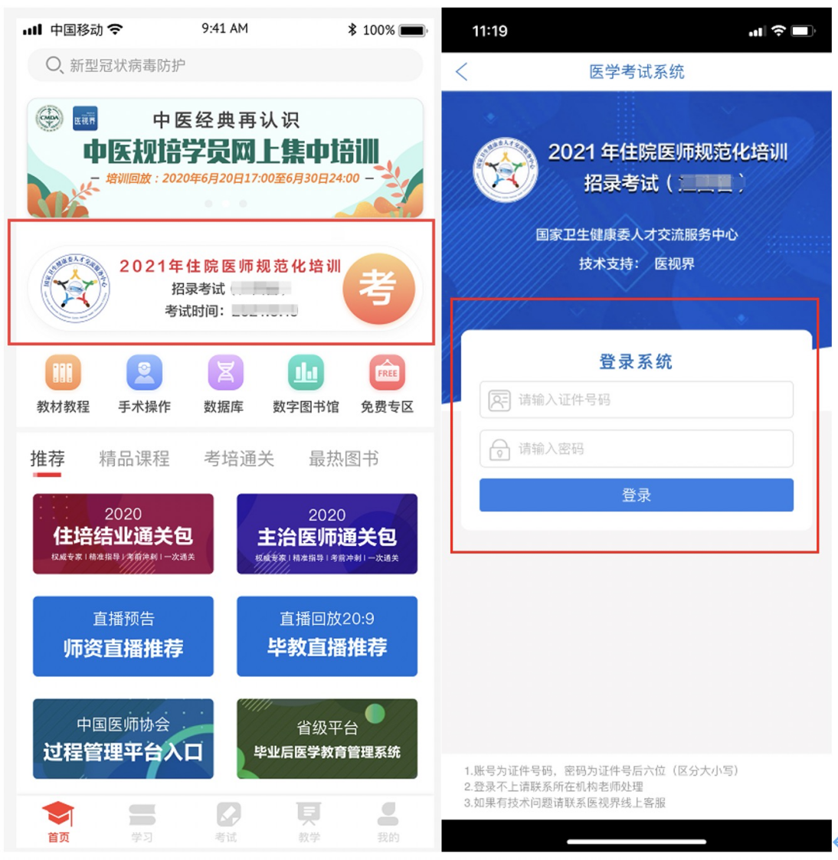
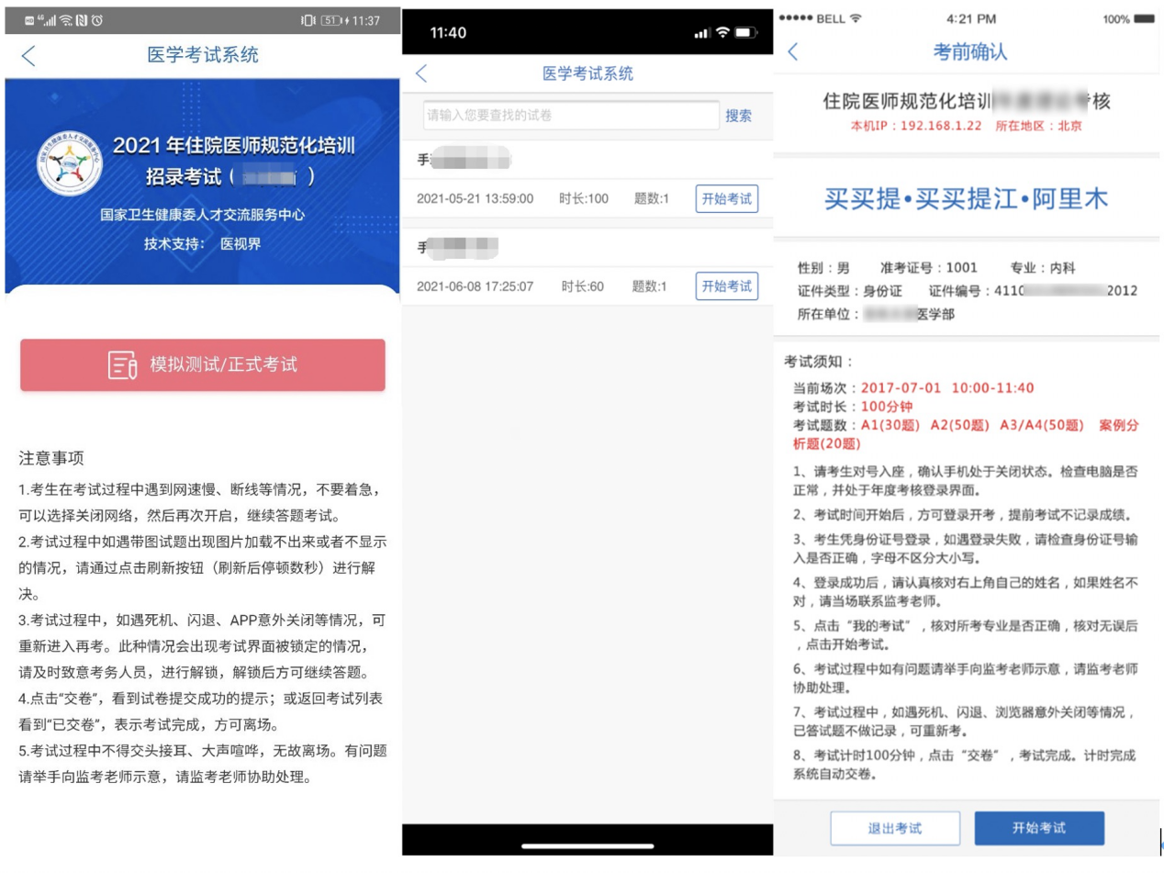
试题作答完毕后，点击交卷按钮，点击确认提交试卷，提示试卷提交成功即完成本场考试。提交试卷时看到“试卷提交成功”或返回后在正式考试列表中看到“已交卷”才表示交卷成功，方可离场。
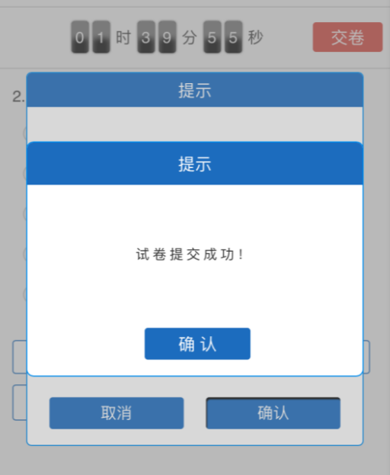
考试过程中如果查看微信、QQ，百度搜索、接听电话、截屏等情形，需要解锁考试，请联系监考老师，请监考老师输入考试验证码（解锁码）进行解锁。解锁达到一定次数后会自动交卷（默认为3次）。
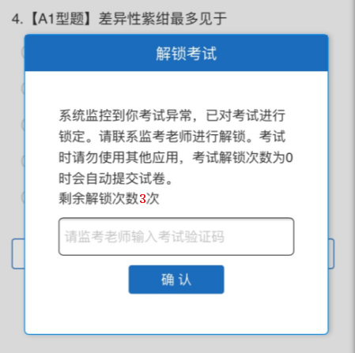

四、注意事项
1.请确保考试时手机电量充足，支持3小时以上连续使用。建议携带移动电源。
2.考试期间手机4G或3G移动网络畅通，网络不稳定可能出现页面卡住或页面空白。建议使用4G或5G网络进行考试。有条件的考区可为考生提供WIFI。
3.请将手机屏幕待机时间调长，以免手机锁屏。
4.考试前，请关闭占用网络资源的相关应用程序，将手机状态调整为最佳状态。
5.考生在考试过程中遇到网速慢、断线等情况，不要着急，可以选择关闭移动网络，然后再开启，即可继续答题考试。
6.考试过程手机调整为静音状态。退出微信、QQ 等聊天软件，将手机设置为来电转移状态。若考生在考试过程中查看微信、QQ，百度、接听电话、截屏等，手机会自动锁定，考生不能继续答题。手机被锁定3次(系统默认)后，系统将自动交卷。

